**Лабораторна робота №1**

**Тема:** Побудова і дослідження простих логічних схем

**Мета роботи:** Освоїти роботу з пакетом Electronics Workbench (EWB). Ознайомитися з можливостями пакета щодо синтезу логічних схем. Застосувати набуті знання для побудови простих логічних схем за відомими записами з алгебри логіки. Перевірити роботу схеми і скласти таблицю істинності.

**Варіант: 8**

**Кізло Т. М. ПМі-24**

**Алгебраїчний запис:**

abc̅ + a̅d

**Зображення досліджуваної схеми:**

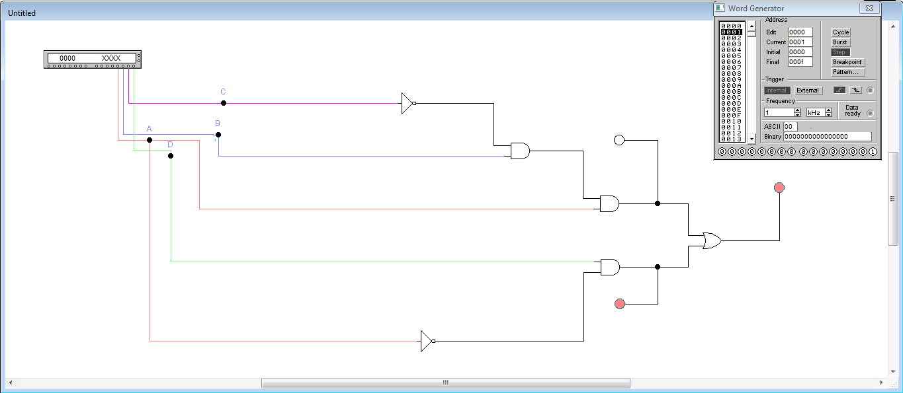

**Необхідне обладнання:**

1. Прикладний пакет Electronics workbench

**Методика:**

1. Я ознайомився із базовими принципами прикладного пакету Electronics workbench та його робочою панеллю.
2. За допомогою відповідних елементів І, НЕ, АБО синтезував у робочому полі комбінаційну схему, яка відповідає варіанту алгебричного запису.
3. Вхід синтезованої схеми приєднав до вихідних клем молодших розрядів генератора слів, а вихід – до індикатора. Також я додатково встановив ще два індикатори аби мати змогу із легкістю перевірити значення в окремій частині рівняння.
4. Деталізував зображення генератора слів. На відповідних місцях комбінаційної матриці генератора слів записав усі можливі комбінації вхідних сигналів. Аби полегшити цю процедуру я скористався клавішею PATTERN, яка представила мені меню стандартних варіантів. Мені підійшов варіант під назвою UP COUNTER.
5. За допомогою клавіші STEP генератора слів покроково перебрав усі комбінації вхідних сигналів. Результати роботи схеми спостерігав за допомогою індикатора і записав їх у таблицю істинності.
6. Також я дослідив роботу генератора слів з використанням клавіш CYCLE, BURST та адресних полів INITIAL (початкова адреса) та FINAL (кінцева адреса вхідного коду).

* CYCLE — проходить усі значення, що входять у вказаний діапазон адресних полів. По завершенню команда не припиняється, а повторюється.
* BURST — лише одне проходження значень в діапазоні адресних полів.
* INITIAL — (початкова адреса) в цьому полі можна задати адресу комбінації із якої буде здійснюватись перебір.
* FINAL — (кінцева адреса) в цьому полі можна задати адресу комбінації якою буде завершуватись перебір.

Даний алгебраїчний вираз містить чотири символи, що відповідає шістнадцятьом можливим варіантам. Виявилось, що набір комбінації запропонованих мені командою PATTERN надто великий, тому я встановив у полі FINAL, адресу «000F». Після перебору комбінацій із цього діапазону, я склав таблицю істинності.

**Таблиця істинності:**

|  |  |  |  |  |  |  |
| --- | --- | --- | --- | --- | --- | --- |
| A | B | C | D | ABC̅ | A̅D | ABC̅ + A̅D |
| F | F | F | F | F | F | F |
| F | F | F | T | F | T | T |
| F | F | T | F | F | F | F |
| F | F | T | T | F | T | T |
| F | T | F | F | F | F | F |
| F | T | F | T | F | T | T |
| F | T | T | F | F | F | F |
| F | T | T | T | F | T | T |
| T | F | F | F | F | F | F |
| T | F | F | T | F | F | F |
| T | F | T | F | F | F | F |
| T | F | T | T | F | F | F |
| T | T | F | F | T | F | T |
| T | T | F | T | T | F | T |
| T | T | T | F | F | F | F |
| T | T | T | T | F | F | F |

**Висновок:**

В ході виконання лабораторної роботи я освоїв роботу з пакетом EWB. Ознайомився з можливостями пакету щодо синтезу логічних схем. Застосував набуті знання для побудови простих логічних схем за відомими записами із Булевої алгебри. Перевірив роботу схеми і склав таблицю істинності.